
公司概況資料表
以下資料由上品綜合工業股份有限公司及其推薦證券商提供，資料若有錯誤、遺漏或虛偽不實，均由該公司及其推薦證券商負責。
以下揭露之認購價格及依據等資訊，係申請登錄興櫃公司與其推薦證券商依認購當時綜合考量各種因素後所議定。由於興櫃公司財務業務狀況及資本市場將隨時空而變動，投資人切勿以上開資訊作為投資判斷之唯一依據，務請特別注意

認購相關資訊
公司簡介
主要業務項目
最近五年度簡明損益表及申請年度截至最近月份止之自結損益表
最近五年度簡明資產負債表
最近三年度財務比率

公司名稱：上品綜合工業股份有限公司 (股票代號：4770 )
輔導推薦證券商 | 元大證券股份有限公司、凱基證券股份有限公司、富邦綜合證券股份有限公司、德信綜合證券股份有限公司
主辦輔導券商聯絡人電話 | 元大證券股份有限公司 張先生(04)2237-8282#688
註冊地國 | 不適用
訴訟及非訟代理人 | 不適用

輔導推薦證券商認購上品綜合工業股份有限公司股票之相關資訊
證券商名稱 | 主辦 | 協辦 | 協辦 | 協辦
證券商名稱 | 元大證券股份有限公司 | 凱基證券股份有限公司 | 富邦綜合證券股份有限公司 | 德信綜合證券股份有限公司
認購日期 | 109/6/30 | 109/7/27 | 109/7/27 | 109/7/27
認購股數（股） | 1,300,000股 | 100,000股 | 100,000股 | 100,000股
認購占擬櫃檯買賣股份總數之比率 | 1.89% | 0.15% | 0.15% | 0.15%
認購價格 | 93.68元 | 112元 | 112元 | 112元
認購價格之訂定  依據及方式 | 本推薦證券商依一般市場認購價格訂定方式，評估市場基礎法、成本法及現金流量折現法等評價方式，以推算合理之股票價格，作為本推薦證券商認購上品綜合工業股份有限公司（以下簡稱上品綜合或該公司）興櫃股票價格之訂定依據；再參酌該公司產業概況、經營績效、發行市場環境及同業市場狀況等因素後，由本推薦證券商與該公司共同議定之。  目前股票價值的評估方法諸多種類，而各種方法皆有其優缺點，評估之結果亦有所差異，目前常用之股票評價方法主要包括：  - 市場基礎法：本益比法(Price/Earnings ratio，P/E ratio)或股價淨值比法(Price Book value ratio，P/B ratio)，係透過已公開的資訊與整個市場、產業性質相近的同業及被評價公司歷史軌跡比較，作為評量企業的價值依據，再根據被評價公司本身異於採樣公司之部分做折溢價的調整。  - 成本法：係以帳面歷史成本資料作為公司價值之評定基礎。  - 現金流量折現法：採用未來現金流量作為公司價值之評定基礎。  以上股票評價方法，成本法係以歷史成本為計算之基礎，易忽略通貨膨脹因素且無法反映資產實際之經濟價值，且深受財務報表所採行之會計原則與方法之影響，將可能低估成長型公司應有之價值；現金流量折現法下某些假設，如未來營收成長率、邊際利潤率、資本支出之假設等，在產業快速變化下對未來之預估甚難準確，使未來現金流量及加權平均資金成本無法精確掌握；股價淨值比法較適用於獲利不穩定，或成熟產業但獲利波動劇烈的景氣循環公司，而該公司屬獲利穩定之產業，故本推薦證券商僅就本益比法作為評估基準。  上品綜合為各項氟素樹脂（俗稱鐵氟龍）之應用廠商，主要從事生產各種氟素樹脂加工設備、管件、板材，應用於半導體、光電、石化、製藥等產業設備應用上所需，目前國內並無與上品綜合從事相同產品之同業，經參考國內已上市櫃從事化學材料工業及電子產業廠務設備相關之同業資料，選擇業務型態、產品性質、公司規模及營業項目較為相近者作為採樣同業，包含長興(上市公司，股票代號1717)、勝一(上市公司，股票代號1773)及帆宣(上市公司，股票代號6196)，茲彙總採樣同業最近三個月(109年6月~8月)之平均本益比如下：  單位：倍  資料來源：財團法人中華民國證券櫃檯買賣中心及台灣證券交易所網站  由上表得知，採樣同業及上市櫃化學工業類股最近三個月(109年6月~109年8月)之平均本益比約介於15.82~23.72倍之間，若以該公司108年度經會計師查核簽證之稅後每股盈餘7.30元，按上述本益比區間計算其參考價格，其參考價格區間約為115.49~173.16元，另考量興櫃流動性風險給予八折作為風險貼水，調整後每股參考價格區間為92.39元~138.53元。議定主辦輔導推薦券商股票認購價格為93.68元，協辦輔導推薦券商股票認購價格為112元，皆介於每股參考股價區間之內，故與上品綜合議定之認購價尚屬合理。  綜上，本次興櫃認購價格之訂定除參酌國際慣用之各項評價法計算上品綜合之合理價格，並考量該公司之經營績效、獲利情形、所處市場環境、產業未來成長性及興櫃巿場流動性不足之風險，由本輔導推薦證券商與該公司共同議定之興櫃認購價格，應尚屬合理。
  月份  公司 | 109年6月 | 109年7月 | 109年8月 | 最近三個月平均
  長興(1717) | 20.12 | 20.22 | 21.88 | 20.74
  勝一(1773) | 15.72 | 16.78 | 14.96 | 15.82
  帆宣(6196) | 19.38 | 24.88 | 25.25 | 23.17
  上市-化學工業類 | 23.96 | 25.33 | 21.88 | 23.72
  上櫃-化學工業類 | 14.90 | 15.08 | 17.51 | 15.83

公司簡介(公司介紹、歷史沿革、經營理念、未來展望等)

【公司簡介】
上品綜合工業股份有限公司成立於民國70年，為提供各項氟素樹脂應用產品之廠商，提供各種氟素樹脂加工設備、管件、板材，應用於半導體、光電、石化、製藥等工業設備應用上所需。上品公司多年來致力於氟素樹脂高規格及高純度之加工與應用，其品質足以與歐洲、日本廠商匹敵，並提供一應俱全的客製化解決方案，是全球氟素樹脂加工應用廠商中，極少數能同時滿足設備、材料、製造、研發及設計等各階段需求之企業。截至民國109年8月底止，實收資本額為新台幣688,000仟元。
【歷史沿革】

年 度 | 重要記事
民國70年 | 上品特殊塗裝股份有限公司成立。
民國70年 | - 桃園廠成立。  - 取得DuPont Teflon Coating LIA亞洲唯一認證。
民國75年 | 取得CHEMFAB (USA)代理權。
民國77年 | 生產石化產業用之氟素樹脂內襯儲槽、熱交換器及蛇管。
民國79年 | 生產石化產業用之氟素樹脂內襯管、接頭及伸縮接頭。
民國80年 | 高溫耐真空FLUOROSHIELD 厚塗技術開發成功。
民國81年 | 取得Flowserve閥代理權擴大配管佔有率。
民國84年 | 變更公司名為「上品綜合工業股份有限公司」。
民國85年 | 正式量產供應電子產業用之PFA押出管。
民國86年 | 正式量產供應電子產業用之PFA內襯管件與接頭。
民國87年 | 正式量產電子產業槽車用之TEFPASS® 蛇管，用於電子產業之槽車配管產品。
民國89年 | - 彰濱廠落成。  - 正式投產電子等級內襯設備，供應國內半導體/面板建廠需求。  - 開發PTFE板材與ISO STATIC高功能性LINER之生產技術，成為全球少數可自行生產氟素材料之製造商。
民國90年 | - 正式取得FM 4922 與ISO 9002 認證。  - 研發投產M –PTFE GBK板材及ETFE 旋轉成型管件。  - 開啟CDS(化學供應系統)設計領域，投入電子產業新建廠工程。
民國91年 | 量產純水專用押出PVDF管材。
民國92年 | - 開始量產1.2m TEFPASS®Sheet/GBK板材。  - 量產押出6” 管(PFA &PVDF)，為同業最大口徑並取得ISO 9001-2000 認證。
民國93年 | - 開始量產1.5m TEFPASS®Sheet/GBK板材 。  - 新產品6” Degas Unit.應用於電子產業高純裝置。
民國94年 | 新產品專利接頭開發成功MAXFLOW HP PFA SYSTEM。
民國95年 | 彰濱二廠成立, 擴大PFA內襯配管產能。
民國96年 | - 嘉興子公司成立。  - 開始量產2.0m TEFPASS®Sheet/GBK 板材。
民國97年 | 研發成功PFA一體成形儲槽。
民國98年 | 研發蝕刻技術成功，量產PTFE 表面改質板材。
民國99年 | 研發成功及生產寬板幅HP PFA Sheet & GBK/CBK。
民國100年 | 成功量產PTFE擠出氟塑管材。
民國101年 | 新產品扣鍵式管件投產。
民國102年 | 開發成功氟素樹脂板材對接圓管技術於大型襯裡應用。
民國103年 | 改良專用PTFE粉料的連續自動投料裝置，產線自動化以提升產能。
民國104年 | - 投產氟素樹脂造粒料生產。  - 新技術PFA Rotolining產品導入成功。
民國105年 | 新產品PFA 襯裡球閥產品量產成功。
民國106年 | 新產品One piece Manifold Column 量產。
民國107年 | 新技術高功能性氟材料應用於熱交換器導入成功。
民國108年 | - 美國子公司Aston Fluorotech Corp. (AFTC)成立。  - 彰濱三廠新建廠工程啟動。
民國109年 | - 經證券櫃檯買賣中心核准公開發行。

【經營理念】
上品秉持以誠信為最高原則，專注於本業之經營，致力於創新、成長及卓越，並以符合客戶滿意、股東利益、勞資和諧、供應商夥伴關係合作、互信共贏為願景，矢志成為全球最佳氟素樹脂加工、製造、開發及應用者的標竿企業。

【未來展望】
(一)短期業務發展計畫
1.鞏固客戶關係，提供完整且快速的客戶服務。
2.配合中國產業政策，持續擴大於中國地區之高科技製程設備及工程市佔率。
3.配合美國產業在地化政策開拓美國市場，持續擴大於美國地區之高科技製程設備及工程市佔率。
4.開發印度及東南亞地區代理商，拓展東南亞市場。
5.推廣BELLOWS市場。
6.持續人才招募與培訓，建立優秀人才庫以配合公司穩定發展。
7.持續參與國內外學術交流研究，提升技術層級。
(二)中、長期業務發展計畫
1.持續研究開發製程附屬設備，提升產品差異化及提高產品附加價值。
2.投入新應用領域產品之探索，拓展產品線及新工藝之銷售。
3.配合國家環境保護政策，持續研發提升環保減廢技術，增加進入門檻。
4.培育海外市場業務人才，並持續開發新地區業務:中東及歐洲市場。
5.持續改善及檢視現有生產流程，加快工廠自動化生產之進展，以提升產品品質及產能效率，縮短客戶交期。
主要業務項目：

從事各項氟素樹脂材料及設備之設計、加工、應用之製造與銷售。
公司所屬產業之上、中、下游結構圖：
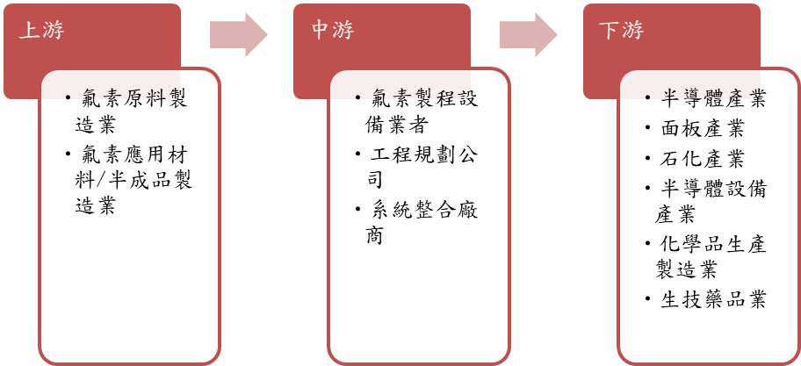

產品名稱 | 產品圖示  及介紹 | 重要用途或功能 | 最近一年度  營收金額(仟元) | 佔總營收  比重(%)
氟素內襯設備 | 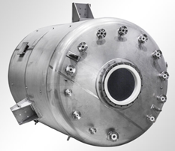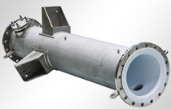 | 提供高溫或腐蝕性化學液氣體之儲存、混錬、純化、輸送等功能 | 1,554,663 | 60.13
氟素應用材料 | 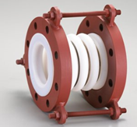 | 用於高溫或腐蝕性化學液氣運輸管路、氟襯槽及氟襯管 | 847,975 | 32.80
氟素工程收入 | 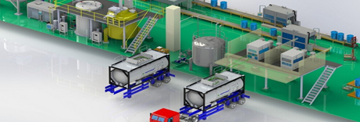 | 用於管道配管、設備儀電、吊裝及監造工程等 | 182,691 | 7.07
合 計 |  |  | 2,585,329 | 100.00
最近五年度簡明損益表及申請年度截至最近月份止之自結損益表

單位：新台幣仟元
年度  項目 |  | 104年  (註一) | 105年  (註一) | 106年  (註一) | 107年  (註一) | 108年  (註一) | 109年截  至7月份止  (自結數)  (註二)
營業收入 |  | 不適用 |  | 2,295,817 | 2,381,795 | 2,585,329 | 1,336,357
營業毛利 |  |  |  | 1,128,113 | 993,021 | 983,266 | 515,631
毛利率(%) |  |  |  | 49.14 | 41.69 | 38.03 | 38.58
營業外收入 |  |  |  | 7,281 | 42,681 | 41,750 | 23,238
營業外支出 |  |  |  | 46,012 | 4,101 | 66,665 | 44,412
稅前損益 |  |  |  | 769,822 | 723,170 | 607,162 | 306,288
稅後損益 |  |  |  | 592,657 | 496,342 | 499,751 | 235,384
每股盈餘（元） |  |  |  | 8.85 | 7.33 | 7.30 | 3.42
股利發放 | 現金股利(元) |  |  | 2.5 | 4 | 4 | -
股利發放 | 股票股利(資本公積轉增資)(元) |  |  | - | - | - | -
股利發放 | 股票股利(盈餘轉增資)(元) |  |  | - | - | - | -
(註一)104及105年度並未有依據國際財務報導準則之財務資訊；106~108年度係經會計師查核簽證之財務報告；本公司自107年度起首次採用國際報告準則，並依國際報告準則重編106年度財務資料。
(註二)係自結數字，未經會計師查核簽證，因此可能與會計師查核結果存有差異，請投資人於參考時審慎評估。
最近五年度簡明資產負債表

單位：新台幣仟元

單位：新台幣仟元
年度  項目 |  | 104年度  (註) | 105年度  (註) | 106年度  (註) | 107年度  (註) | 108年度  (註)
流動資產 |  | 不適用 |  | 2,146,530 | 3,004,914 | 3,145,503
不動產、廠房及設備 |  |  |  | 607,655 | 597,911 | 660,462
無形資產 |  |  |  | 14,429 | 9,587 | 9,060
其他資產 |  |  |  | 104,809 | 290,623 | 286,604
資產總額 |  |  |  | 2,873,423 | 3,903,035 | 4,101,629
流動  負債 | 分 配 前 |  |  | 790,162 | 1,306,231 | 1,253,758
流動  負債 | 分 配 後 |  |  | 958,662 | 1,578,631 | 1,528,958
非流動負債 |  |  |  | 59,958 | 214,609 | 274,701
負債  總額 | 分 配 前 |  |  | 850,120 | 1,520,840 | 1,528,459
負債  總額 | 分 配 後 |  |  | 1,018,620 | 1,793,240 | 1,803,659
歸屬於母公司業主之權益 |  |  |  | 2,023,303 | 2,361,215 | 2,573,170
股本 |  |  |  | 674,000 | 681,000 | 688,000
資本公積 |  |  |  | 41,275 | 55,555 | 72,824
保留  盈餘 | 分 配 前 |  |  | 1,310,378 | 1,643,374 | 1,869,028
保留  盈餘 | 分 配 後 |  |  | 1,141,878 | 1,370,974 | 1,593,828
其他權益 |  |  |  | (2,350) | (18,714) | (56,682)
庫藏股票 |  |  |  | － | － | －
非控制權益 |  |  |  | － | 20,980 | －
權益總額 | 分 配 前 |  |  | 2,023,303 | 2,382,195 | 2,573,170
權益總額 | 分 配 後 |  |  | 1,854,803 | 2,109,795 | 2,297,970
(註) 104及105年度並未有依據國際財務報導準則之財務資訊；106~108年度係經會計師查核簽證之財務報告；本公司自107年度起首次採用國際報告準則，並依國際報告準則重編106年度財務資料。

最近三年度財務比率

年 度  項 目 |  | 106年 | 107年 | 108年
財  務  比  率 | 毛利率(%) | 49.14 | 41.69 | 38.03
財  務  比  率 | 流動比率(%) | 271.66 | 230.04 | 250.89
財  務  比  率 | 應收帳款天數(天) | 86 | 112 | 122
財  務  比  率 | 存貨週轉天數(天) | 225 | 229 | 222
財  務  比  率 | 負債比率(%) | 29.59 | 38.97 | 37.26
投資人若欲查詢該公司更詳細之資料請連結至公開資訊觀測站!!

